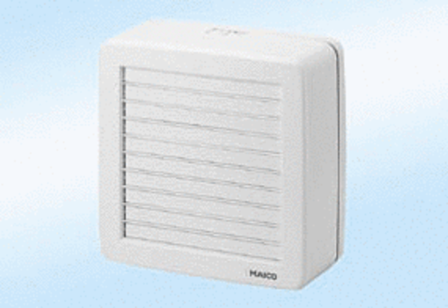Ablakventilátor EVR 26Csomagolási egység: 1 darabVálaszték: C
Termékszám: 0080.0816Gyártó: MAICO

